4. Inversiones en capital verde
Los instrumentos financieros presentados hasta ahora son instrumentos para financiar deudas de instituciones financieras o de compañías en la economía real. Por un lado, conocimos el financiamiento de proyectos verdes (o sostenibles) basado en el uso de fondos a través de bonos o créditos; por el otro lado, activos verdes pueden ser usados como respaldo para levantar fondos como en el caso de la securitización o la emisión de títulos respaldados por activos verdes. En ambos casos los inversionistas contribuyen a la transformación hacia una economía sostenible con el flujo de capital proporcionado en forma de deuda.
Adicionalmente a los instrumentos presentados, existe otra oportunidad que inversionistas pueden usar para promover la transición de la economía: al participar en el capital de compañías pueden ejercer una influencia más directa en las decisiones estratégicas y empujarlas en el camino hacia un mundo de cero-neto en emisiones GEI. Inversionistas con esta intención muchas veces buscan inversiones en “capital verde”, es decir prefieren la compra de acciones o participar en el capital de compañías con una orientación hacia una economía verde o sostenible – por lo tanto, hablamos de inversiones en el capital verde.
Según FTSE Russell aproximadamente el 6% del valor de compañías cotizadas en bolsas a nivel mundial corresponde a la categoría de capital verde lo que equivale a aproximadamente 3,000 compañías a nivel global. Al seguir la tendencia actual, se espera llegar al 7% de la capitalización en 2030 – y con el flujo de capitales llegando a USD 90 billones (equivalente a los USD 6 billones anuales mencionados en unidades anteriores) la participación llegaría aproximadamente al 10%. La tendencia creciente de la economía verde y sus necesidades de capital ofrece oportunidades para inversionistas con la intención de promover la transición a cero-neto.

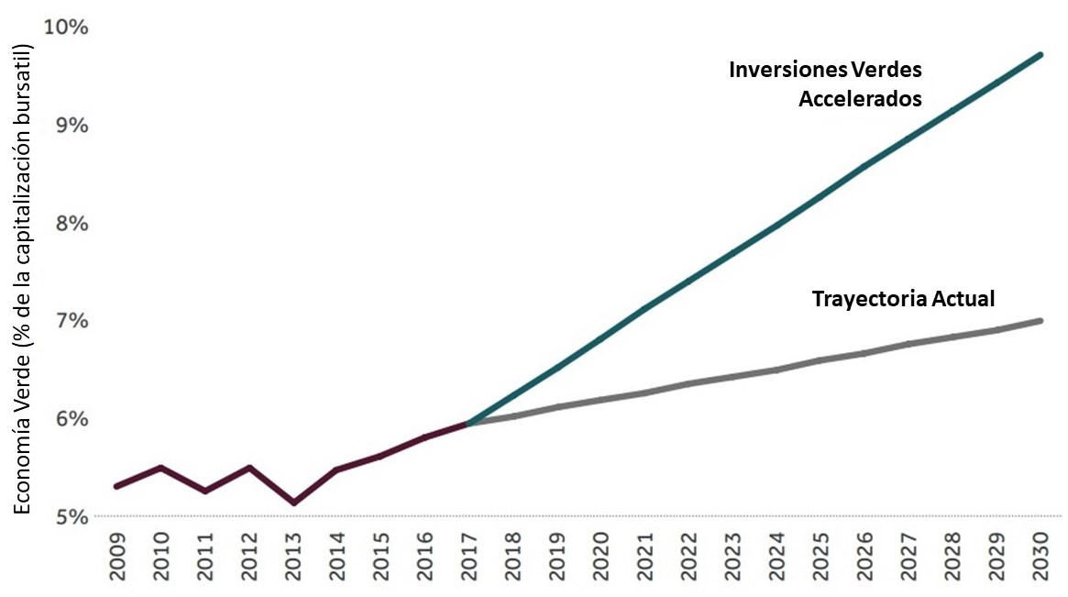
Gráfico 6.7: Trayectoria potencial del crecimiento de la participación del capital verde en el capital total

Fuente: FTSE Russel, 2018 (datos al diciembre 2017).
4.1 Volúmenes por estrategia de inversión y región
Inversionistas con la intención de promover este desarrollo a través de inversiones en el capital pueden invertir en el capital de compañías de la economía verde o invertir en cualquier tipo de compañía usando su capacidad de inversionista para promover una orientación más sostenible en las decisiones de la compañía. Basado en su enfoque pueden aplicar una o varias de las siguientes estrategias:
- Inversión de impacto: Estas inversiones tienen como objetivo crear un impacto social o ambiental positivo además del rendimiento financiero. Ejemplos de inversión de impacto son la micro financiación o el financiamiento de proyectos sostenibles.
- Enfoque de mejores en su clase: Selección de inversiones de acuerdo con criterios ESG que se discuten en el siguiente capítulo. Dependiendo de la metodología utilizada para la toma de decisiones, este método también puede denominarse "mejores en su universo" o "mejor esfuerzo".
- Temas de sostenibilidad: Inversión centrada en cuestiones específicas relacionadas con ESG, como inversiones en salud, sociales y eficiencia energética.
- Selección basada en normas: Inversión basada en la alineación de las inversiones con normas internacionales como los Derechos Humanos, los Derechos Laborales y otras normas definidas por organismos internacionales como las Naciones Unidas (ONU).
- Involucramiento a través de compromiso y voto: Participación con las empresas en asuntos ESG para influir en las decisiones de gestión a través del voto de acciones.
- Integración de ESG: Consideración de factores ESG en el análisis financiero de la empresa y en las decisiones de inversión. Los factores ESG se dividen en asuntos ambientales, sociales y de gobernanza. La integración de estos componentes no financieros tiene como objetivo evaluar el impacto que puede tener en las finanzas de una empresa.
- Exclusión: Aplicación de criterios para excluir algunos tipos de inversiones de la lista de inversiones elegibles. Estos criterios pueden estar relacionados con empresas, sectores o países.

Según el “Global Sustainable Investment Alliance” (GSIA, 2020), una asociación global de varias organizaciones con el fin de promover inversiones en activos sostenibles, las inversiones en activos sostenibles siguen creciendo en todas las regiones del mundo. Las dos regiones dominantes en términos de participación en el mercado son EE. UU. (48%) y la Unión Europea (34%); el crecimiento más dinámico en el período de 2018 al 2020 se observa en Canadá (48%), seguido por los EE. UU. (42%), Japón (34%) y la región Asia-Australia (25%).
Las estrategias de inversiones más populares dentro de los inversionistas son la integración de criterios ESG en el proceso de decisión, la aplicación de criterios de exclusión y el involucramiento a través de compromiso y voto. Caber destacar que estas preferencias difieren dependiendo de la región: mientras que en los EE. UU. el uso de criterios de ESG es la estrategia de inversión dominante, en Europa inversionistas prefieren el uso de criterios de exclusión y el involucramiento usando su derecho de voto y el dialogo con las compañías dentro de su portafolio.

Gráfico 6.8: Inversiones en activos sostenibles por regiones y estrategia (2020)¹
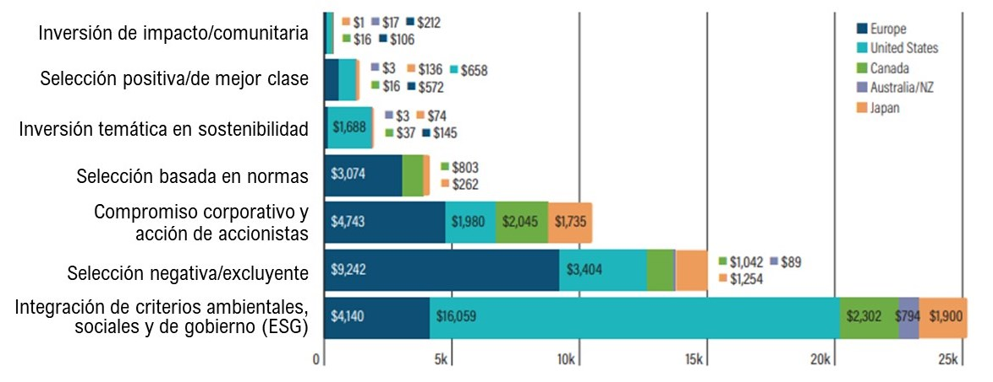

¹⁾ Los valores de los activos se expresan en miles de millones de dólares estadounidenses. Los datos de la estrategia europea de inversión sostenible se basan en la extrapolación de datos históricos del informe GSIR de 2018 y aplicando la misma proporción a los datos de inversión sostenible de 2020 en las diferentes estrategias de inversión sostenible. Los datos de US SIF se extrapolan a partir de números proporcionados por un subconjunto de encuestados en su informe de Tendencias 2020. Estados Unidos y Australasia no informaron sobre la categoría de selección basada en normas y Australasia sobre la categoría de selección positiva/mejor en su clase.
Fuente: (GSIA, 2020)

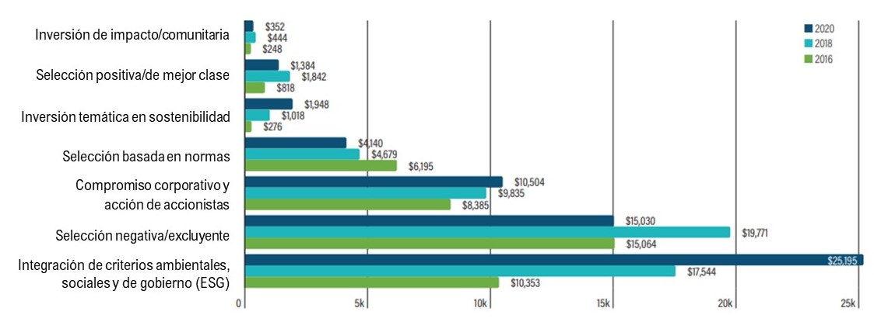
Gráfico 6.9: Evolución del uso de estrategias de inversión en activos sostenibles (2016-2020)

Fuente: (GSIA, 2020)

4.2 Estándares y regulaciones
Las inversiones de capital verde se realizan en su gran mayoría a través de la compraventa de acciones en las bolsas. Para que este mercado de capital verde pueda desarrollarse se deben resolver los mismos problemas de asimetría de información que ya comentamos en el caso de los bonos temáticos. En particular, esto aplica a los índices de acciones verdes o sostenibles: Índices verdes ayudan a inversionistas identificar acciones de capital sostenible o verde sin tener que realizar una evaluación propia con la cual miden exhaustivamente el grado de impacto de las compañías cuyas acciones quieren adquirir. En consecuencia, los índices de capital verde deben ser creíbles y basarse en criterios transparentes y consistentes. A pesar de esta necesidad, las diferentes bolsas a nivel mundial aplican diferentes criterios y principios al respecto. En particular, la composición de los respectivos índices se basa en diferentes estándares. No obstante, los “Green Equity Principles” (en español: Principios de Capital Verde) elaborados por la “World Federation of Exchanges” (WFE – en español: Federación Mundial de Bolsas) sirven – por lo menos en varios casos, como los NASDAQ Green Equity Principles – como base de referencia.
A continuación, presentamos el marco establecido por la WFE, y los criterios para índices específicos en las bolsas más relevantes para estos productos.
Los “Green Equity Principles” del World Federation of Exchanges
La World Federation of Exchanges (WFE) elaboró un marco para establecer los criterios para calificar acciones comercializadas en las bolsas como “verde”. Al final del 2023 la WFE asocia 250 bolsas con un total de 57,650 compañías cotizadas en estas bolsas y una capitalización del mercado de USD 101 billones.
Para obtener la calificación de “WFE Green Equity Classification” los principios del WFE requieren el cumplimiento con los siguientes criterios (WFE, 2023):
- Ingresos: Los emisores listados deberán generar más del 50% de sus ingresos anuales totales a partir de actividades que contribuyan a la economía verde. Para los emisores que se encuentren en la etapa preingresos, más del 50% de sus inversiones deben asignarse a actividades consideradas verdes o el 100 % de sus ingresos anuales totales esperados deben provenir de actividades que contribuyan a la economía verde. Las bolsas de valores pueden determinar cuál de estos dos criterios se aplica a emisores en la etapa preingresos.
- Taxonomía: Con fines de evaluación de clasificación, el emisor debe revelar la taxonomía utilizada junto con cualquier otro criterio y definiciones utilizados para determinar que los ingresos son verdes o que las inversiones contribuyen a la economía verde. La taxonomía y los criterios y definiciones utilizados deben hacerse públicos y estar declarados en el informe de evaluación.
- Gobernanza: Los emisores estarán sujetos a los requisitos de cotización existentes implícitos en ser una empresa cotizada públicamente en la(s) bolsa(s) en la(s) que estén cotizados.
- Evaluación: Un revisor aprobado por la bolsa llevará a cabo una evaluación de las actividades y los ingresos relacionados (o inversiones o ingresos esperados para emisores en etapa preingresos) que contribuyen a la economía verde de manera anual. El revisor aplicará su propia metodología de evaluación disponible públicamente. Las bolsas de valores también pueden determinar los criterios para situaciones en las que no sea necesaria una revisión de terceros.
- Divulgación: Deben estar disponibles revelaciones adecuadas relacionadas con cómo el emisor listado cumple con los criterios para esta clasificación. Los criterios, la metodología utilizada y los resultados de los informes de evaluación para los emisores que califican para la clasificación verde deben hacerse públicos.

Hasta ahora, la aplicación de estos principios es de carácter voluntario, pero es la condición para obtener la calificación “WFE Green Equity Classification”. Las bolsas que siguen estos principios pueden proveer mejor acceso a capital para los emisores con un enfoque en actividades verdes y, asimismo, ofrecer información fácilmente accesible para inversionistas con el objetivo de incluir inversiones verdes en su portafolio.
Los “NASDAQ Green Equity Principles”
Dentro de las bolsas relevantes para inversiones en Capital Verde, entre otros, el NASDAQ (2023) ha introducido sus “Green Equity Principles” (en español: Principios de Capital Verde). Para poder calificarse como “verde” basado en estos principios y obtener la “NASDAQ Green Equity Designation”, se requieren la validación de su cumplimiento por la compañía realizada por un evaluador aprobado por NASDAQ. Los principios del NASDAQ incluyen 4 grupos de criterios: el volumen de ventas provenientes de actividades verdes, el nivel de inversiones consideradas verdes, el alineamiento con la taxonomía de la Unión Europea y los objetivos ambientales establecidas.
Los ingresos de la compañía deben venir por lo menos de 50% de actividades consideradas como verdes. Si la compañía está realizando inversiones verdes, pero todavía no genera ingresos con estas actividades el criterio mínimo del 50% no aplica hasta que las inversiones empiezan generar ingresos. Además, los ingresos derivados de actividades de combustibles fósiles deben ser menor al 5%. Si una compañía no cumple con estos criterios, todavía es posible ser calificado como NASDAQ Green Equity Transition Designation - una categoría menor a la categoría de “NASDAQ Green Equity Designation”. Para esta categoría no se requiere ningún mínimo de ingresos generados por actividades verdes y es suficiente no sobrepasar el máximo de 50% de los ingresos vinculados con actividades de combustibles fósiles.
El total de las inversiones de compañía calificada con el “NASDAQ Green Equity Designation” debe consistir, por lo menos, en 50% de inversiones verdes. Para medir esta participación de inversiones verdes se relacionan la suma de los CAPEX y OPEX de las actividades verdes con los CAPEX y OPEX relacionadas con todas las inversiones de la compañía.
Para definir las actividades verdes se exige la aplicación de la taxonomía de la Unión Europea que ya fue presentado en la Lección 3. La compañía también debe declarar el su compromiso de ampliar sus actividades compatibles con la taxonomía europea, incluyendo su participación en ventas, OPEX y CAPEX.
Finalmente, la compañía debe proporcionar información sobre sus objetivos ambientales relevantes y KPIs, como los objetivos basados en la ciencia y los indicadores de clima del Acuerdo de París.
Los estándares de la Unión Europea
La Unión Europea ha promovido activamente estándares para finanzas verdes y es el mercado segundo más grande para inversiones en activos sostenibles. No obstante, no ha establecido reglas específicas para bolsas de valores y los criterios que deben aplicar para calificar una compañía cotizada como verde. En lugar de principios específicos aplica el marco establecido para todos los productos verdes, principalmente la taxonomía y la “Sustainable Finance Disclosure Regulation” (SFDR – “Regulación de Divulgación de Finanzas Sostenibles”). Ambos elementos de esta regulación europea ya fueron presentados en la Lección 3. Por ello, a continuación, solamente queremos repetir los aspectos relevantes para instrumentos financieros cotizados en la bolsa.
A nivel de compañías los SFDR requieren la publicación de políticas de integración de riesgos de sostenibilidad en sus decisiones de inversión y la gestión de riesgos. Esto incluye las prácticas de divulgar información sobre riesgos de sostenibilidad en la información pre-contractual y las prácticas de remuneración. Las compañías cotizadas en la bolsa adicionalmente deben divulgar información sobre los siguientes aspectos:
- Aspectos ambientales
- Aspectos sociales y tratamiento de empleados
- Aspectos relacionados con derechos humanos
- Aspectos de políticas de anticorrupción
- Diversidad de las Juntas Directivas
Los productos financieros, incluyendo acciones cotizadas en la bolsa, se califican en función de los Artículos 6, 8 y 9 de los SFDR. Primero, esta regulación requiere evidenciar si los riesgos ASG han sido integrado en la gestión de la compañía. Luego se aplica los criterios de los Artículos 8 y 9, y finalmente pueden resultar 4 categorías de productos:
- Productos con inversión en una actividad económica que contribuye a uno o varios objetivos ambientales y/o sociales (Art. 9)
- Producto con promoción específica de ASG y “benchmark” (Art. 8)
- Producto con integración de riesgos de sostenibilidad (sin promoción específica de ASG, sin objetivo de sostenibilidad) (Art. 6)
- Productos sin integración de riesgos de sostenibilidad

El Sistema de Clasificación de Ingresos Verdes del FTSE
El FTSE desarrollo el Sistema de Clasificación de Ingresos Verdes (“GRCS” por sus siglas en inglés: Green Revenues Classification System) de Ingresos para identificar inversiones en Capital Verde. El criterio principal del GRCS es el “factor de ingresos verdes” que se calcula para cada compañía. Basado en este factor se relaciona el resultado con los subsectores y micro sectores a los cuales pertenece. Para este propósito se ha establecido dentro del GRCS 64 subsectores y 133 micro sectores. En total se han analizado más de 14,700 compañías cotizadas en la bolsa en 48 mercados en economías emergentes y en economías en vía al desarrollo, de las cuales más que 3,000 empresas generan ingresos verdes. (FTSE Russel, 2021).
Finalmente, las calificaciones se establecen en función del impacto que tiene la compañía en el ambiente: “Claro y significativo” (nivel 1), “neto positivo” (nivel 2) y “limitado” (nivel 3). Cabe mencionar que los criterios para establecer si una actividad se considera como “verde” se basa en una taxonomía muy alineada con la taxonomía de la Unión Europea.

